MÔ TẢ ĐIỀU CHỈNH NHỰA HỒNG PHÁT HOFACO
- Điều chỉnh có thể tách riêng Focus danh mục nổi bật trang intro và focus danh mục nổi bật trang chủ.
- Focus danh mục tại trang chủ, xét bao nhiêu thì hiển thị bấy nhiêu, hiện tại chỉ xét được 8 sản phẩm.

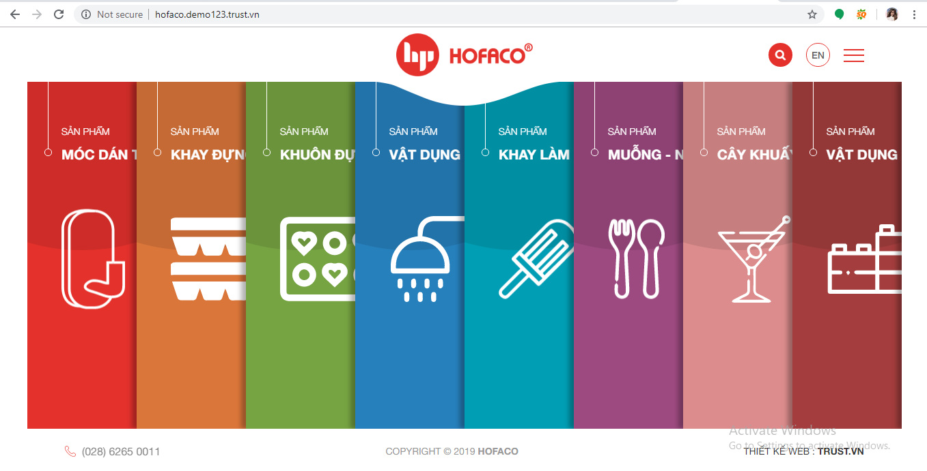
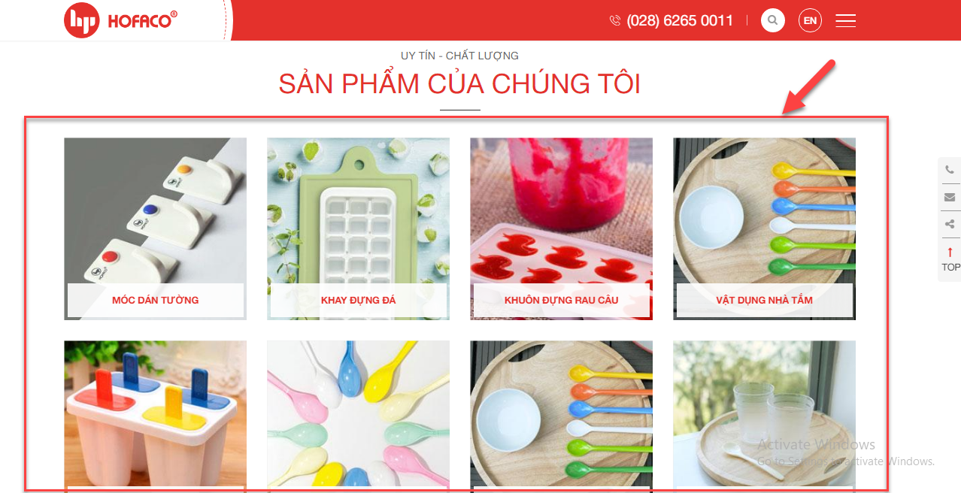

- Điều chỉnh đi link tại chỗ sản phẩm nổi bật đi vào danh mục sản phẩm mới
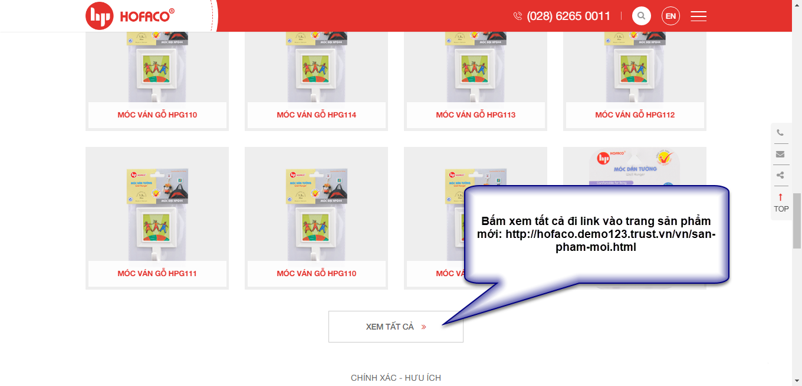
- Di chuyển “Quản lý Catalogue” về chung module “Giới thiệu” vì hiện tại đang để trong sản phẩm, khách hàng khó tìm ra.
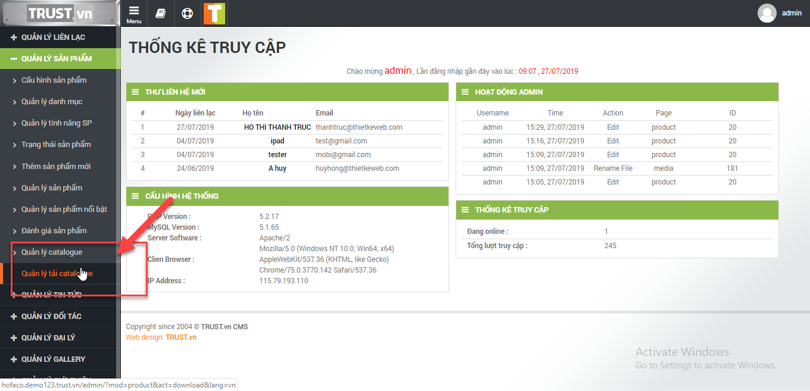
- Text mẫu ở bảng đồ đại lý anh làm mẫu :
" width="100%" height="450"

Nhờ anh điều chỉnh mẫu thành width=100% height=100% thì mới ra full màn hình được.
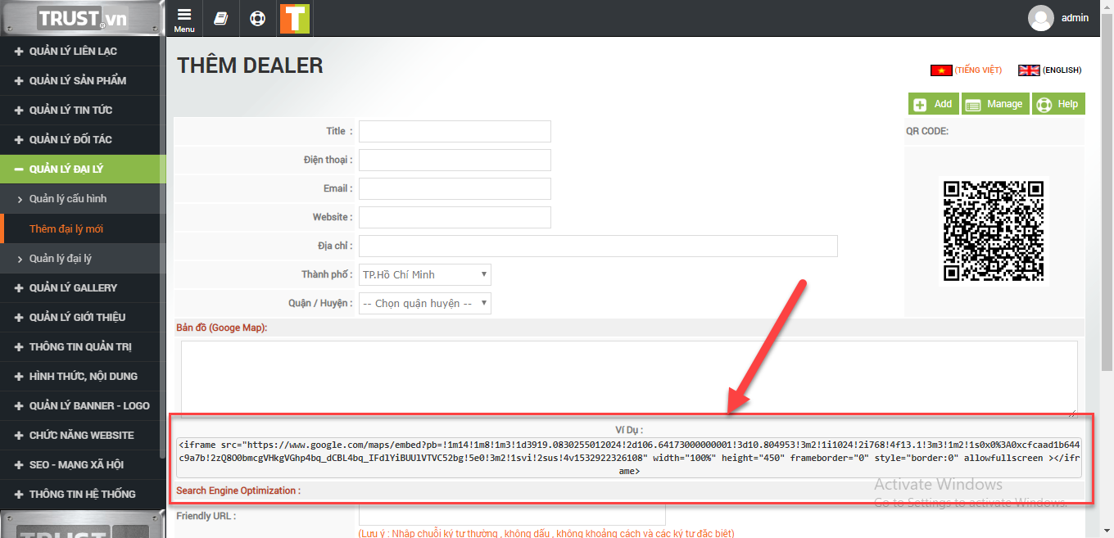

- Thư viện ảnh nhờ anh tắt giới hạn 8hinh vì thư viện khách hàng họ muốn up bao nhiêu thì up.

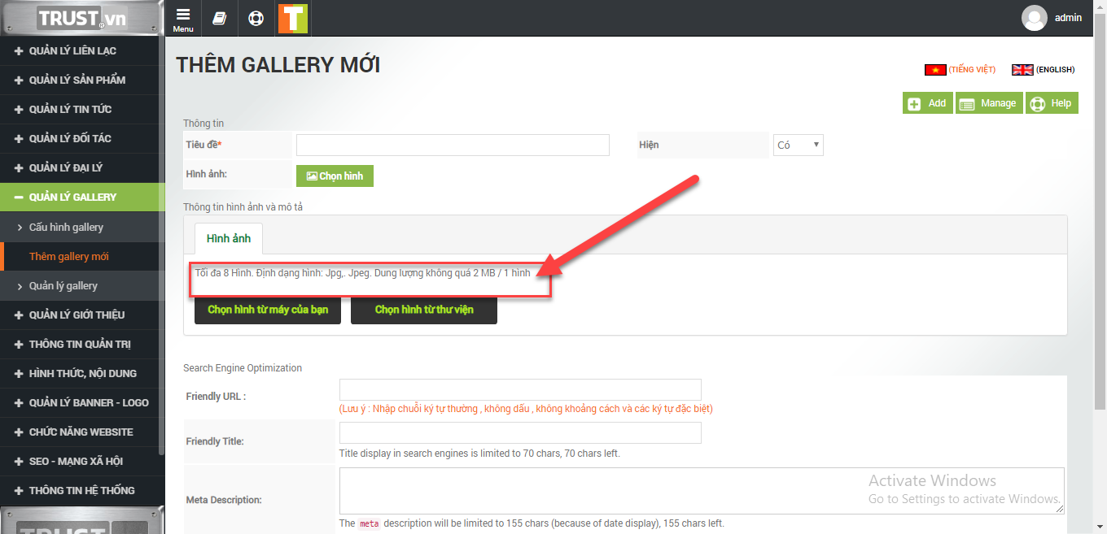

- Menu PC và Mobile cho sử dụng chung.
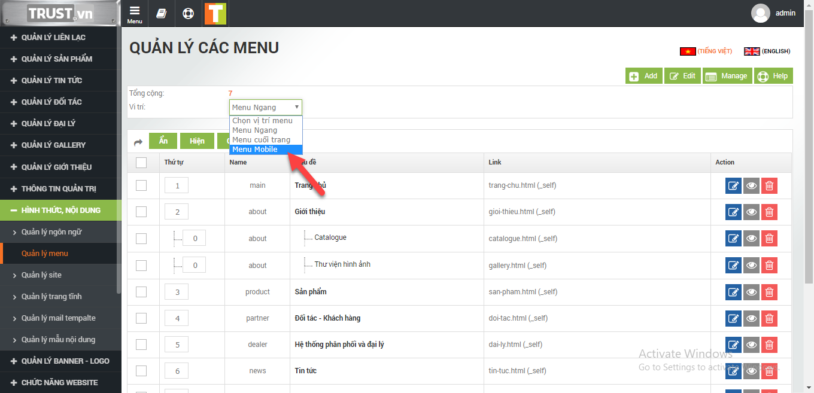

- Quản lý site thanh chạy theo màn hình em chưa hiểu các sử dụng, nhờ anh hướng dẫn thêm.

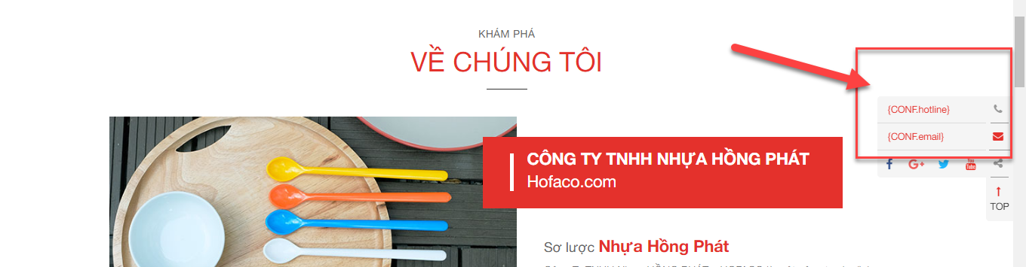

- Banner trang con nếu up nhiều hơn 1 banner thì cho phép slide
